附件3：腾讯会议使用说明
1.电脑、手机同时下载腾讯会议 （务必更新到最新版本）
2.电脑登陆腾讯会议
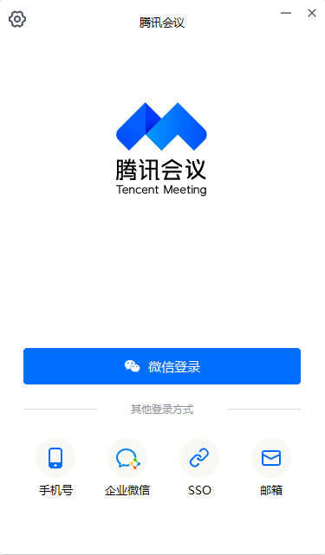
3.手机端微信搜索“腾讯会议”小程序并授权登录（务必选用“小程序入会”）
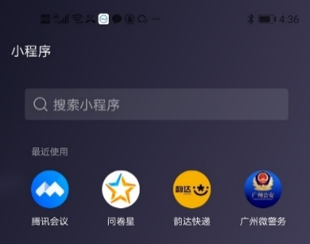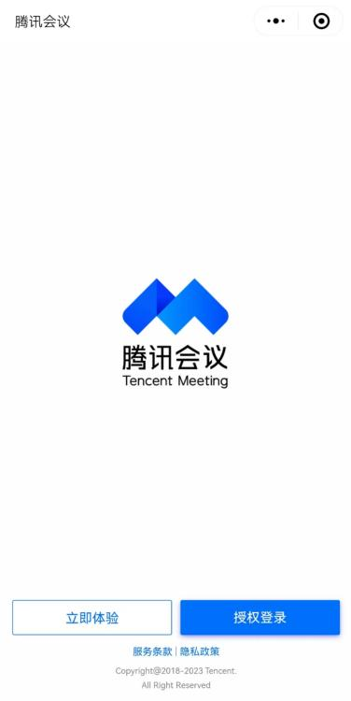

4.加入会议
会议号输入工作人员发送的会议ID，姓名栏目输入（面试顺序+主机位，面试顺序+辅机位），例如：1+主机位，1+辅机位。
电脑端（用于网络视频面试）：考生入会时请选择“入会开启麦克风”、“入会开启扬声器”、“入会开启摄像头”。
手机端（用于远程视频监考）：考生入会时请选择“入会关闭麦克风”、“入会关闭扬声器”、“入会开启摄像头”。
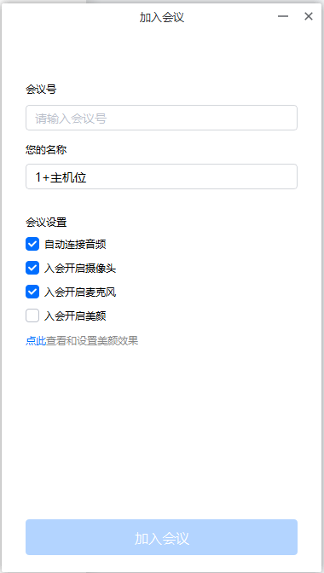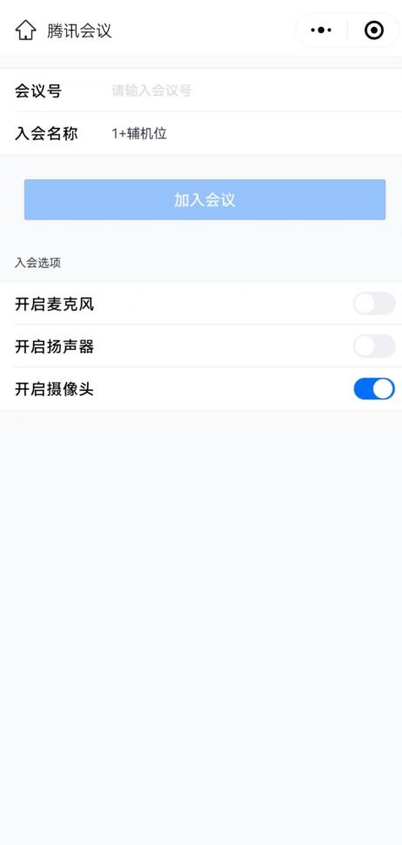
手机-监考机位，加入会议只开启摄像头

电脑-面试机位，加入会议自动连接音频，开启摄像头,开启麦克风

